1. **Aufgabenbeschreibung**

Das Stellwerk dient als Benutzerinterface von v5t11. Der Gleisplan wird visualisiert – bei größerem Umfang in verschiedenen Teilansichten – und dabei die Stellung von Weichen und Signalen, die Belegung von Gleisabschnitten sowie reservierte Fahrstraßen angezeigt. Der Benutzer kann Weichen und Signale stellen sowie Fahrstraßen reservieren und freigeben.

1. **Anforderungen**

* Visualisierung des Gleisplans inkl. der Zustände von Weichen, Signalen und Gleisabschnitten. Die Abbildung unten zeigt einen Screenshot der SE-Anwendung SX-Control als Muster.
* Weichen und Signale können durch Anklicken gestellt werden. Dabei soll kein Kontextmenü genutzt werden, da die Anwendung später mit Hilfe eines Touchscreens bedient wird. Stattdessen wird ein zusätzliches Stellelement eingeblendet, über das die neue Stellung gewählt wird.
* Fahrstraßen können durch Anklicken von Start- und Ziel-Gleisabschnitt reserviert werden. Auch hier muss ohne Kontextmenü gearbeitet werden. Die Auswahl der konkreten Fahrstraße (es kann mehrere Möglichkeiten geben) und des Typs ‚Zugfahrt‘ oder ‚Rangierfahrt‘ geschieht mit Hilfe eines zusätzlich eingeblendeten Dialogelements.
* Reservierte Fahrstraßen können wieder freigegeben werden.
* In einem weiteren Dialog können Handregler (wie das Lok-Control ) einem Fahrzeug zugeordnet werden.  
  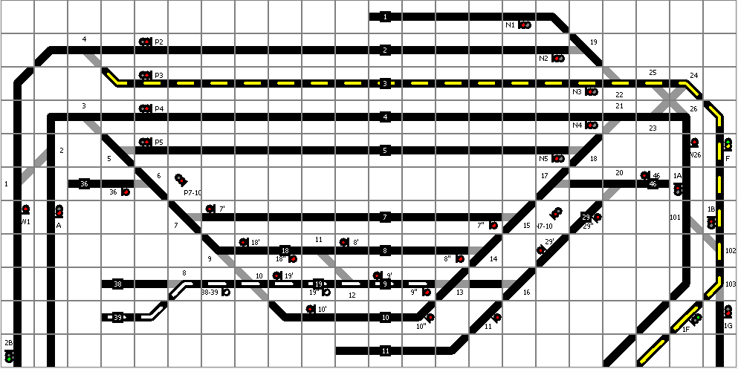

1. **Dokumentenstatus und Historie**

|  |  |  |
| --- | --- | --- |
| Datum | Autor | Beschreibung |
| 15.03.12 | DW | Initiale Version |
| 21.11.18 | DW | Signalvisualisierung ergänzt |

1. **Signaltypen und ihre Visualisierung**Es werden Signale des DB-Signalsystems H/V zugrunde gelegt (s. <https://de.wikipedia.org/wiki/H/V-Signalsystem>). Konkret werden die folgenden Signale eingesetzt:

|  |  |  |  |  |  |
| --- | --- | --- | --- | --- | --- |
| Vorbild (DB) | | | v5t11 | | |
| Name | Stellung |  | Typ | Stellung | Visualisierung |
| (reines) Hauptsignal | Hp0 |  | HauptsignalRtGe (nur rt und ge)  HauptsignalRtGn (nur rt und gn)  HauptsignalRtGeGn (alle Begriffe) | HALT |  |
| Hp1 |  | FAHRT |  |
| Hp2 |  | LANGSAMFAHRT |  |
| Hauptsperrsignal | Hp00 |  | Hauptsperrsignal | HALT |  |
| Hp1 |  | FAHRT |  |
| Hp2 |  | LANGSAMFAHRT |  |
| Sh1 |  | RANGIERFAHRT |  |
| Sperrsignal | Sh0 |  | Sperrsignal | HALT |  |
| Sh1 |  | RANGIERFAHRT |  |

(TODO: Vorsignale – werden